Практична робота
Наше Майбутнє
Виконали: Янко Ірина,Фещук Олександра,Чимбір Тетяна,Холод Ірина,Стухляк Михайло.

Ми Провели опитування 39 дівчат і 22 хлопців віком 16 років,які навчаються в нашій школі. Відносно майбутньої професії,місця навчання і країни в якій вони хотіли би працювати. Отримали такі дані:
1.Яка ваша майбутня професія?
Дівчата:
Х | Економіст | Юрист | Програміст | Педагог | Медик | Художник | Інша
М | 12 | 4 | 1 | 1 | 6 | 6 | 9
Де Х-Професія,М-частота випадкових величин.
Мода-Економіст
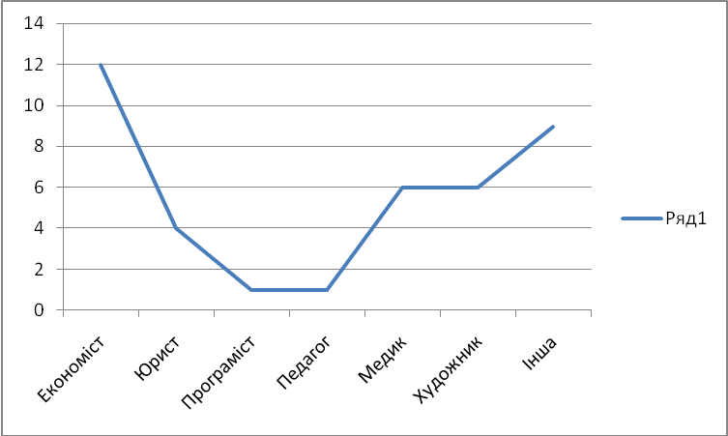

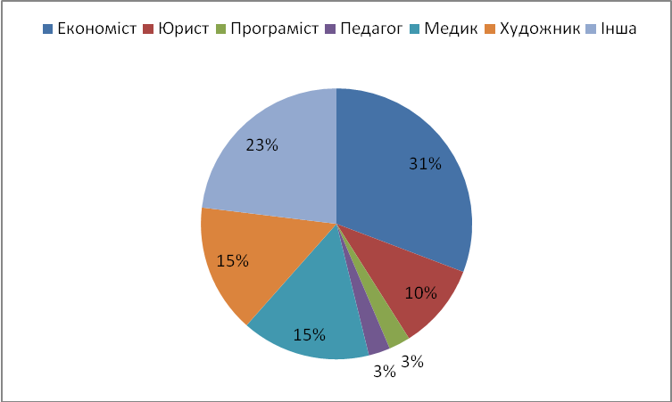

Висновок:Більшість дівчат мріють стати економістами,педагогів і програмістів дуже мала кількість,а дев’ятеро мріють про інші професії.
Хлопці:
Х | Економіст | Юрист | Програміст | Педагог | Медик | Художник | Інша
М | 6 | 5 | 3 | 0 | 5 | 1 | 2

Мода-Економіст
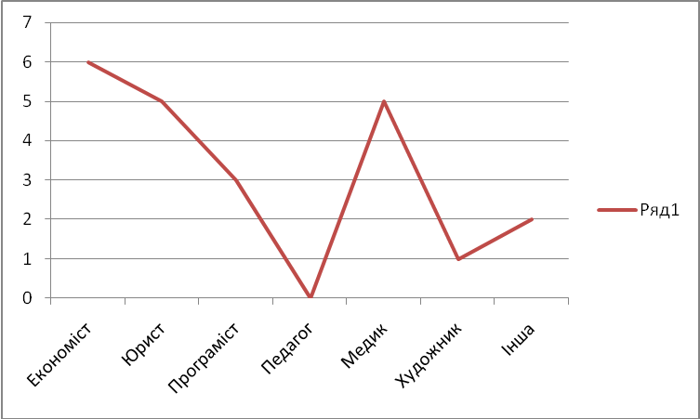

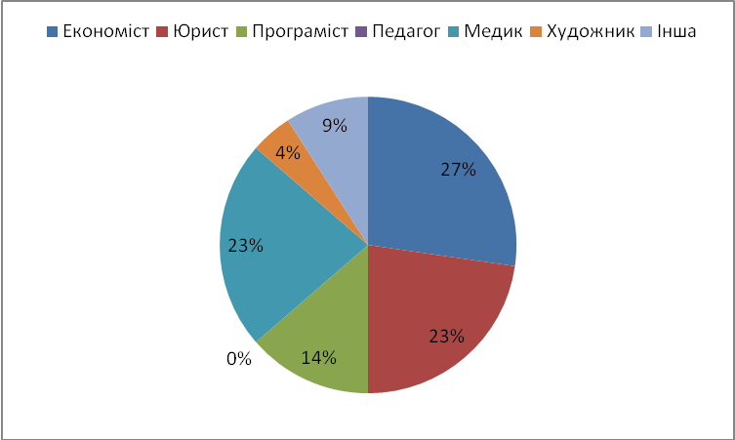

Висновок:Найбільше хлопців мріють про професію економіста або юриста.Ніхто з них не хоче бути педагогом.

2.Ви хочете навчатись в Тернополі ?
Дівчата:
Х | Так | Ні
М | 21 | 18

Мода-навчатись в Тернополі.
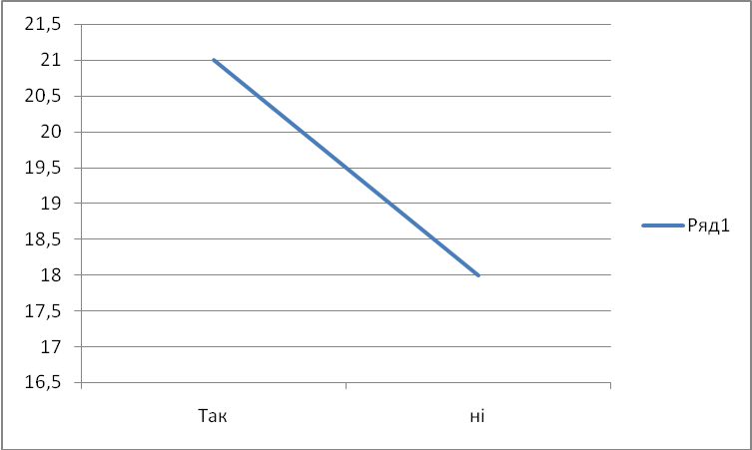

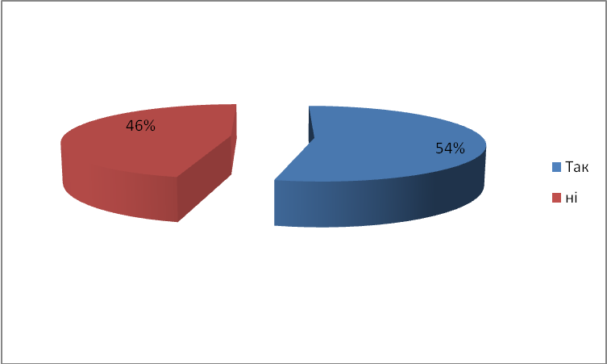

Висновок:більшість дівчат хочуть навчатись у рідному місті Тернополі.

Хлопці:
Х | Так | Ні
М | 11 | 11

Мода-порівно
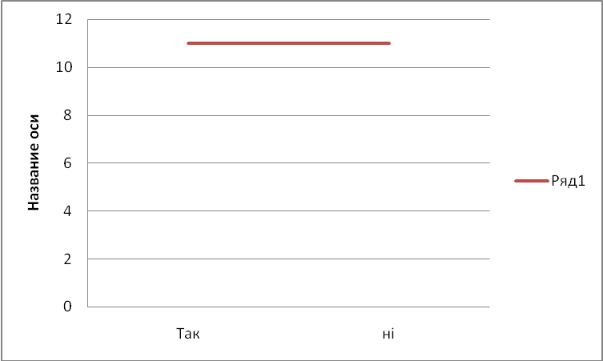

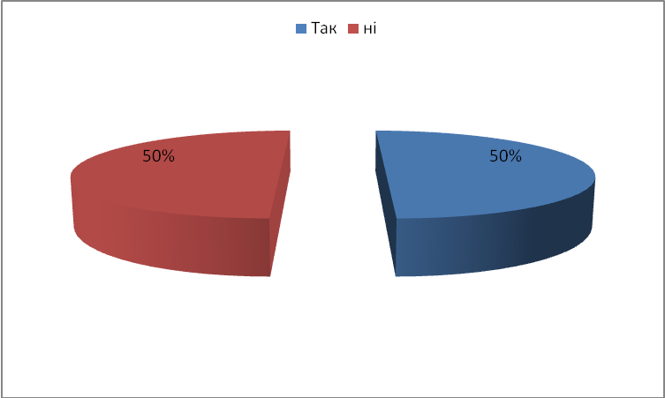
Висновок:Половина хлопців хоче навчатись в Тернополі ,а половина в інших містах.

3.В якій країні ви хотіли би працювати?
Дівчата:
Х | Україна | Країни західної Європи | Росія | Сполучені Штати Америки
М | 22 | 11 | 0 | 6

Мода-Україна
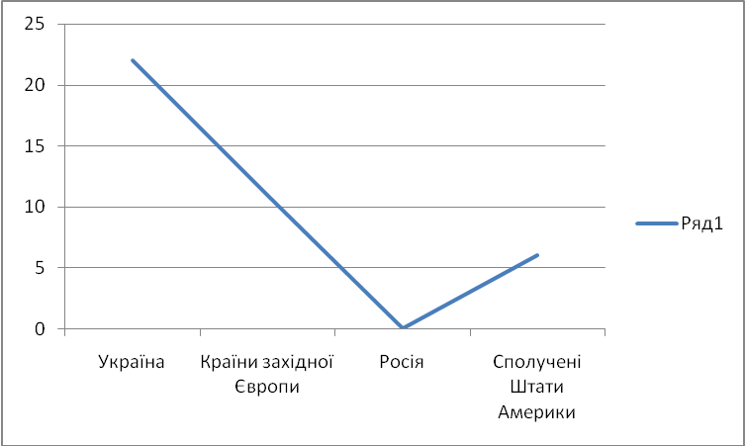

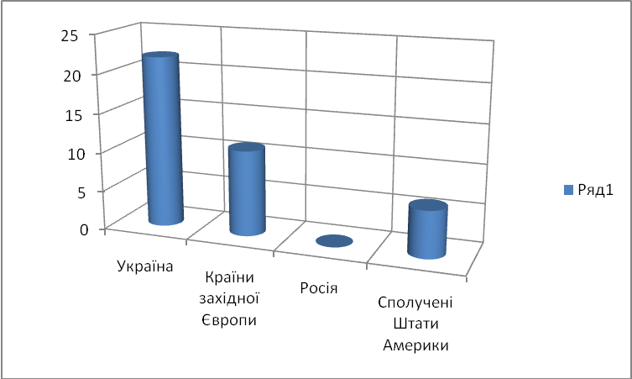
Висновок:Більшість дівчат мріють розвивати свій талант в Україні, менша кількість-в країнах західної Європи,мала частка-в Америці і ніхто не хоче працювати в Росії.

Хлопці:
Х | Україна | Країни західної Європи | Росія | Сполучені Штати Америки
М | 8 | 5 | 0 | 9

Мода-Сполучені Штати Америки
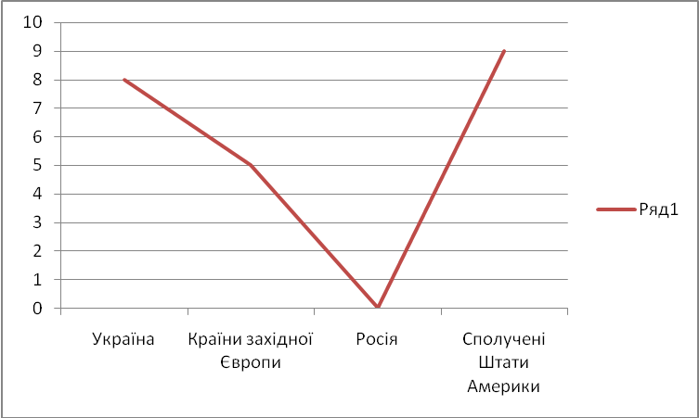

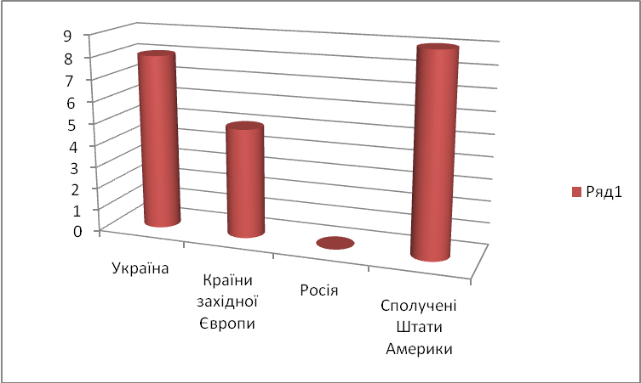

Висновок:Найбільше хлопців хочуть працювати в Америці,менше в Україні,дуже мало в західній Європі і ніхто –в Росії.

